Näin saat tallennettua tiedoston puhelimesi muistista OneDriveen

Ensimmäisenä varmista, että OneDrive on asennettuna puhelimeesi. Löydät sen Play kaupasta tai App storesta.

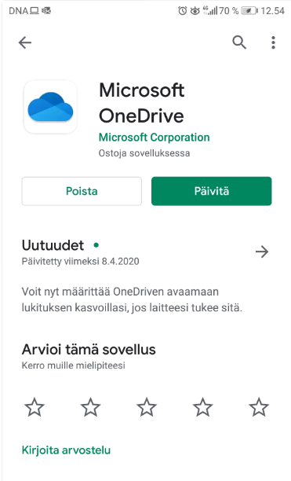
Asenna OneDrive.
Kun OneDrive on asennettu ja olet avannut sen, sinulle pitäisi tulla näkyviin lista OneDrivesi sisällöstä.
Esimerkissä käytetään tyhjää kansiota.
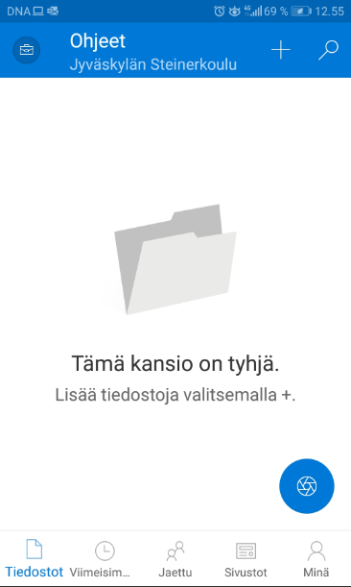
Tältä näyttää joko OneDrivesi tyhjä kansio.
Oikeassa yläkulmassa on ”+” -painike (löytyy myös muissa näkymissä).
Paina siitä.
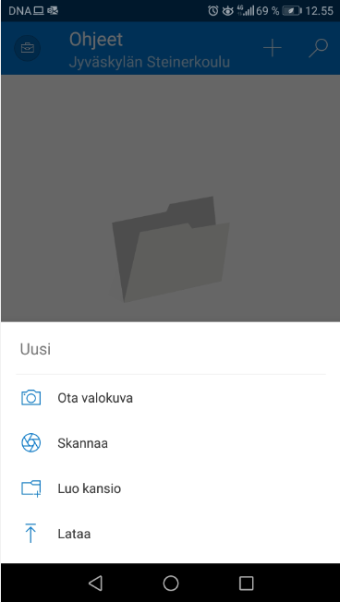
Tässä valikossa voit nyt valita miten haluat siirtää sisältösi OneDriveen. Jos haluat esim. kuvan, voit painaa ”Ota valokuva”, jolloin aukeaa kamera ja voit napata kuvan, joka latautuu suoraan OneDriveen.
Mutta todennäköisesti haluat nyt painaa ”Lataa”. Paina siitä.
OneDrive avaa todennäköisesti galleriasi, mutta yläreunassa on useita eri valintoja ja vasemmasta yläkulmasta saa auki valikon, josta voi etsiä muutakin sisältöä.
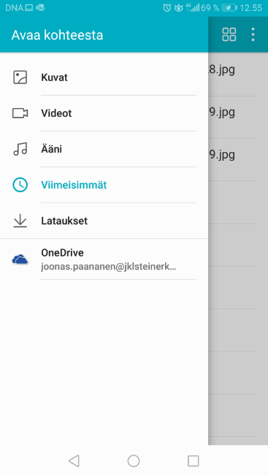
Esimerkissä halutaan OneDriveen kuvia, joten olemme galleriassa.
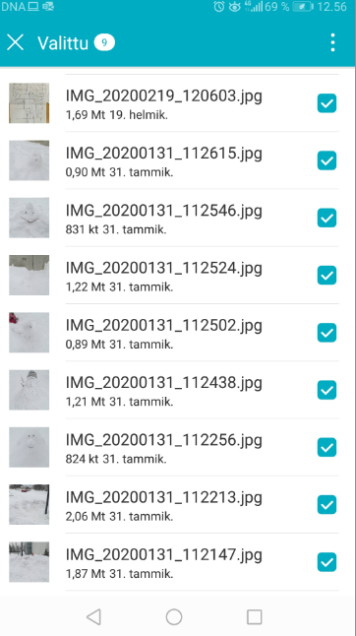
Puhelimen OneDrivessa sen tulisi näyttää tältä.
Valitaan kuva(t), jotka halutaan siirtää OneDriveen ja sen jälkeen painetaan oikeasta yläkulmasta kolmea palluraa.
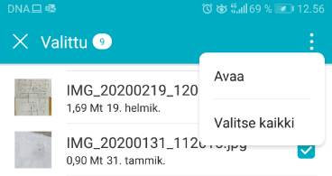
Sen jälkeen paina ”Avaa”.
Tämän jälkeen puhelimesi kopioi valitsemasi kuvan/kuvat OneDriveen.

Entä jos en halua OneDriveen kuvaa tai videota, vaan jonkun muun.

Etsi haluamasi tiedosto puhelimestasi. Se voi olla kuva, video, äänite tms.
Paina pitkään haluamaasi tiedostoa. Sen jälkeen puhelimesi pitäisi avata valikko, jossa näkyy eri toimintoja. Niiden joukossa pitäisi olla ”Jaa”. Paina siitä. Sen jälkeen puhelin ehdottaa ohjelmia. Valitse OneDrive.

Seuraavaksi pitäisi valita minne OneDriveen haluat jakaa tiedoston. Se voi olla ihan vaikka valmiina olevalle aloitussivulle.

